УТВЕРЖДЕНА
приказом департамента градостроительной деятельности и развития агломераций
Нижегородской области
от 6 декабря 2019 г. № 06-01-03/58

Документация по внесению изменений в документацию по планировке территории на участке от с. Ломовка городского округа город Кулебаки до п. Теша городского округа Навашинский Нижегородской области

Проект межевания территории
- Чертеж межевания территории
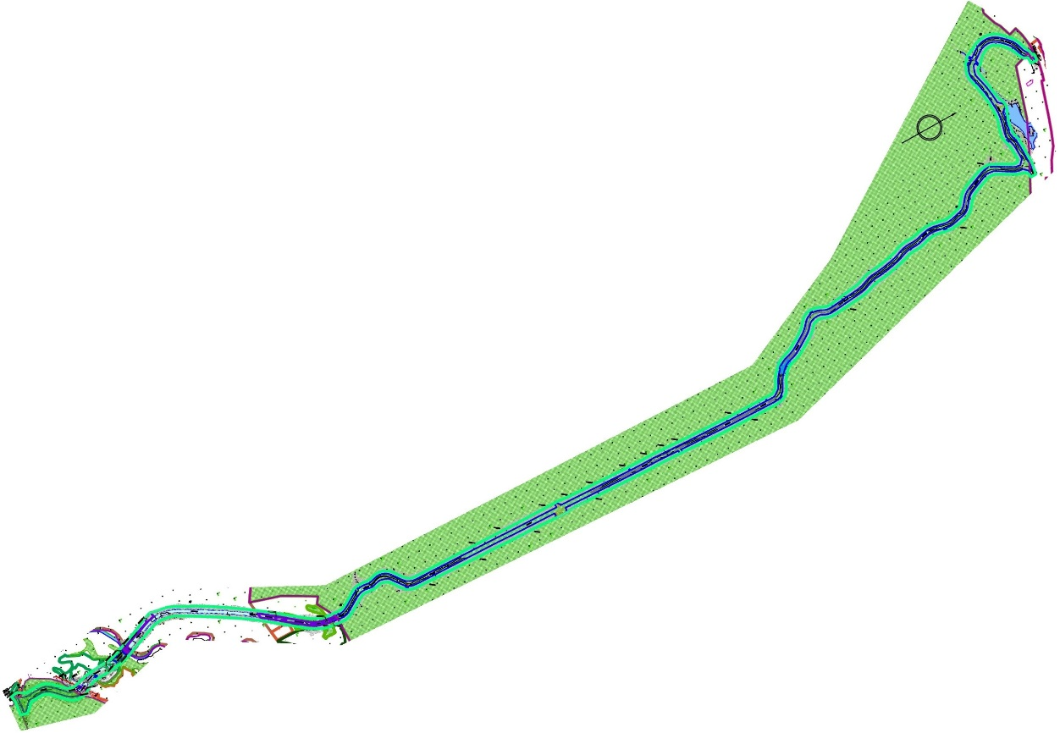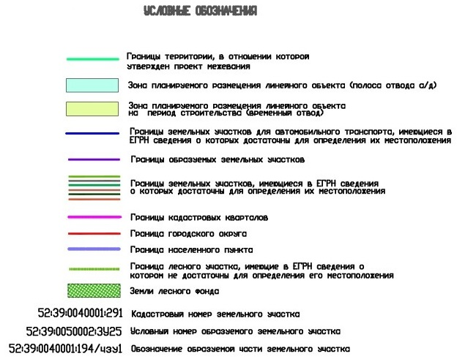

- Чертеж межевания территории на период эксплуатации линейного объекта
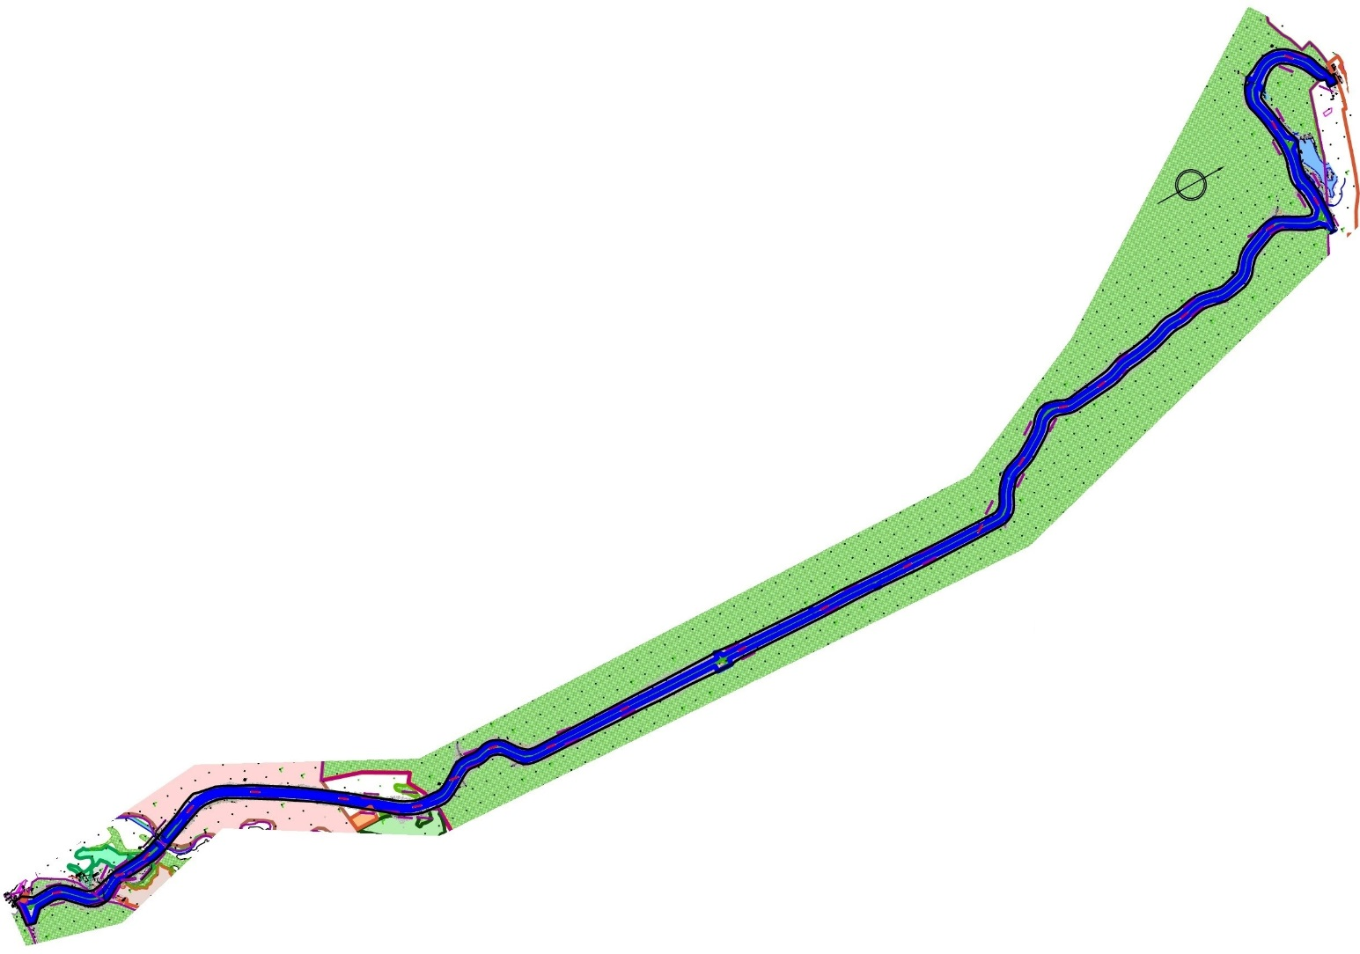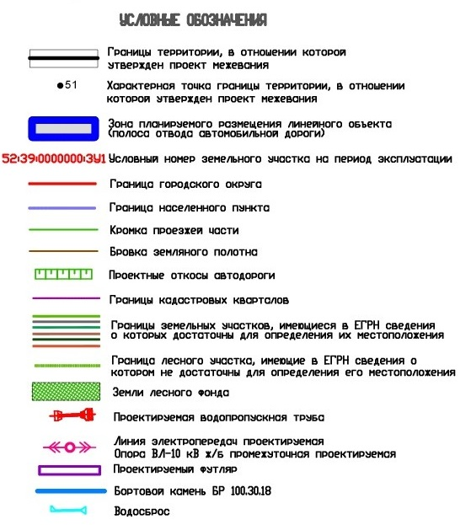

- Перечень и сведения об образуемых земельных участках

Местоположение границ и условные номера образуемых земельных участков и частей земельных участков указаны в разделе I. Чертеж межевания территории.

Сведения о земельных участках, образованных из земель, государственная собственность на которые не разграничена, в границах зоны планируемого размещения линейного объекта (для полосы отвода автомобильной дороги)

Условный номер образуемого земельного участка | Площадь, м² | Категория земель | Вид разрешенного использования | Адрес (описание местоположения)
52:39:0050002:ЗУ23 | 5788 | Земли промышлен., энергетики, транспорта | Автомобильный транспорт | Нижегородская область, городской округ Кулебаки
52:39:0050002:ЗУ24 | 48 | Земли промышлен., энергетики, транспорта | Автомобильный транспорт | Нижегородская область, городской округ Кулебаки
52:39:0050002:ЗУ25 | 2328 | Земли промышлен., энергетики, транспорта | Автомобильный транспорт | Нижегородская область, городской округ Кулебаки
52:39:0050002:ЗУ26 | 1309 | Земли промышлен., энергетики, транспорта | Автомобильный транспорт | Нижегородская область, городской округ Кулебаки

Сведения о земельных участках, стоящих на государственном кадастровом учете и необходимых для размещения линейного объекта (для полосы отвода автомобильной дороги)

Кадастровый номер  земельного участка | Площадь земельного участка, м² | Категория земель | Вид разрешенного использования | Адрес (описание местоположения)
52:39:0000000:1289 | 25 | Земли с/х назначения | Автомобильный транспорт | Нижегородская область, городской округ Кулебаки
52:39:0040001:299 | 178 | Земли с/х назначения | Автомобильный транспорт | Нижегородская область, городской округ Кулебаки
52:37:1400005:213 | 2325 | Земли населенных пунктов | Земельные участки  (территории) общего пользования | Нижегородская область, городской округ Навашинский
52:37:1400005:214 | 1920 | Земли населенных пунктов | Земельные участки  (территории) общего пользования | Нижегородская область, городской округ Навашинский
52:39:0050002:16 | 152 | Земли с/х назначения | Автомобильный транспорт | Нижегородская область, городской округ Кулебаки
52:39:0040001:295 | 4769 | Земли с/х назначения | Автомобильный транспорт | Нижегородская область, городской округ Кулебаки. Ориентир с. Ломовка. Участок находится примерно в 0,5 км от ориентира по направлению на северо-восток
52:39:0040001:293 | 2795 | Земли с/х назначения | Автомобильный транспорт | Нижегородская область, Кулебакский район, в 450 м северо-восточнее с. Ломовка
52:39:0040001:294 | 1399 | Земли с/х назначения | Автомобильный транспорт | Нижегородская область, Кулебакский район, в 450 м северо-восточнее с. Ломовка
52:39:0040001:291 | 4280 | Земли с/х назначения | Автомобильный транспорт | Нижегородская область, Кулебакский район, примерно 0,4 км северо-восточнее с. Ломовка
52:39:0040001:292 | 1826 | Земли с/х назначения | Автомобильный транспорт | Нижегородская область, Кулебакский район, примерно 0,4 км северо-восточнее с. Ломовка
52:39:0050002:14 | 166 | Земли с/х назначения | Автомобильный транспорт | Нижегородская область, Кулебакский район. Установлено относительно ориентира, расположенного за пределами участка. Ориентир н.п.Ломовка. Участок находится примерно в 3,8 км от ориентира по направлению на северо-восток
52:39:0050002:15 | 649 | Земли с/х назначения | Автомобильный транспорт | Нижегородская область, Кулебакский район. Установлено относительно ориентира, расположенного за пределами участка. Ориентир н.п.Ломовка. Участок находится примерно в 3,8 км от ориентира по направлению на северо-восток
52:39:0050002:12 | 37647 | Земли с/х назначения | Автомобильный транспорт | Нижегородская область, Кулебакский р-н, с.Ломовка, установлено относительно ориентира, расположенного за пределами участка. Участок находится примерно в 600 м от ориентира по направлению на север

Сведения о частях земельных участков, образованных на землях, обремененных правами третьих лиц, в границах зоны планируемого размещения линейного объекта (для временного отвода)
Условный номер образуемой части земельного участка | Площадь, м² | Категория земель | Вид разрешенного использования исходного земельного участка | Адрес (описание местоположения)
52:39:0040001:194/  чзу1 | 331 | Земли с/х назначения | Для с/х производства | Нижегородская область, Кулебакский район. Ориентир с.Ломовка. Участок находится примерно в 0.5км от ориентира по направлению на северо-восток
52:39:0040001:194/  чзу2 | 83 | Земли с/х назначения | Для с/х производства | Ориентир с.Ломовка. Участок находится примерно в 0.5км от ориентира по направлению на северо-восток
52:39:0050002:1/чзу1 | 802 | Земли с/х назначения | Для с/х производства | Нижегородская область, Кулебакский район. Ориентир с.Ломовка. Участок находится примерно в 600 м от ориентира по направлению на север
52:39:0050002:1/чзу2 | 3180 | Земли с/х назначения | Для с/х производства | Нижегородская область, Кулебакский район. Ориентир с.Ломовка. Участок находится примерно в 600 м от ориентира по направлению на север

Сведения о земельных участках, образованных из земель, государственная собственность на которые не разграничена, в границах зоны планируемого размещения линейного объекта (для временного отвода)
Условный номер образуемого земельного участка | Площадь, м² | Категория земель | Вид разрешенного использования | Адрес (описание местоположения)
52:39:0040001:ЗУ13 | 719 | Земли с/х назначения | Автомобильный транспорт | Нижегородская область, Кулебакский район
52:39:0050002:ЗУ14 | 798 | Земли с/х назначения | Автомобильный транспорт | Нижегородская область, Кулебакский район

Сведения о земельных участках, стоящих на государственном кадастровом учете и необходимых для размещения линейного объекта (для временного отвода)

Кадастровый номер  земельного участка | Площадь земельного участка, м² | Категория земель | Вид разрешенного использования | Адрес (описание местоположения)
52:39:0040001:296 | 6 | Земли с/х назначения | Энергетика | Нижегородская область, городской округ город Кулебаки. Ориентир с. Ломовка. Участок находится примерно в 0,5 км от ориентира по направлению на северо-восток

Земельный участок, расположенный на землях лесного фонда Кулебакского районного лесничества:
Кадастровый номер земельного участка - 52:39:0040001:300
Площадь проектируемого лесного участка - 142 м²
Субъект Российской Федерации - Нижегородская область
Городской округ - городской округ г. Кулебаки
Категория земель - земли лесного фонда
Лесничество (лесопарк) - Кулебакское районное лесничество
Участковое лесничество, урочище (при наличии) - Тепловское участковое лесничество
Вид разрешенного использования - строительство, реконструкция, эксплуатация линейных объектов (ст.25 Лесного кодекса РФ)
Квартал 141
Лесотаксационный выдел/ч. лесотаксационного выдела - часть выдела 15
Целевое назначение лесов - леса, расположенные в водоохранных зонах
Сведения о нахождении лесного участка в границах особо защитных участков лесов (ОЗУ) – водоохранная зона водных объектов, болот

Сведения о земельных участках, образованных в границах зоны планируемого размещения линейного объекта (для полосы отвода автомобильной дороги) из земель лесного фонда Мухтоловского межрайонного лесничества путем раздела исходного земельного участка с сохранением его в измененных границах
1. Условный номер образуемого земельного участка - 52:39:0000000:1282:ЗУ27
Площадь проектируемого лесного участка - 278 м²
Субъект Российской Федерации - Нижегородская область
Городской округ - городской округ г. Кулебаки
Категория земель - земли лесного фонда
Лесничество (лесопарк) - Мухтоловское межрайонное лесничество
Участковое лесничество, урочище (при наличии) - Саконское участковое лесничество
Квартал 160
Лесотаксационный выдел/часть лесотаксационного выдела - часть выдела 5
Целевое назначение лесов, категория защитных лесов - защитные леса: ценные леса: запретные полосы лесов, расположенные вдоль водных объектов
Вид разрешенного использования - строительство, реконструкция, эксплуатация линейных объектов (ст.25 Лесного кодекса РФ)
Сведения о нахождении лесного участка в границах особо защитных участков лесов (ОЗУ) – опушки лесов, расположенные среди безлесных пространств

2. Условный номер образуемого земельного участка - 52:39:0000000:1282:ЗУ28
Площадь проектируемого лесного участка - 6759 м²
Субъект Российской Федерации - Нижегородская область
Городской округ - городской округ г. Кулебаки
Категория земель - земли лесного фонда
Лесничество (лесопарк) - Мухтоловское межрайонное лесничество
Участковое лесничество, урочище (при наличии) - Саконское участковое лесничество
Квартал 160
Лесотаксационный выдел/часть лесотаксационного выдела - часть выдела 5
Целевое назначение лесов, категория защитных лесов - защитные леса: ценные леса: запретные полосы лесов, расположенные вдоль водных объектов
Вид разрешенного использования - строительство, реконструкция, эксплуатация линейных объектов (ст.25 Лесного кодекса РФ)
Сведения о нахождении лесного участка в границах особо защитных участков лесов (ОЗУ) – опушки лесов, расположенные среди безлесных пространств

3. Условный номер образуемого земельного участка - 52:39:0000000:1282:ЗУ29
Площадь проектируемого лесного участка - 1543 м²
Субъект Российской Федерации - Нижегородская область
Городской округ - городской округ г.Кулебаки
Категория земель - земли лесного фонда
Лесничество (лесопарк) - Мухтоловское межрайонное лесничество
Участковое лесничество, урочище (при наличии)-Саконское участковое лесничество
Квартал 160
Лесотаксационный выдел/часть лесотаксационного выдела - часть выдела 9
Целевое назначение лесов, категория защитных лесов - защитные леса: ценные леса: запретные полосы лесов, расположенные вдоль водных объектов
Вид разрешенного использования - строительство, реконструкция, эксплуатация линейных объектов (ст.25 Лесного кодекса РФ)
Сведения о нахождении лесного участка в границах особо защитных участков лесов (ОЗУ) – отсутствуют

Сведения о земельных участках, стоящих на государственном кадастровом учете и необходимых для размещения линейного объекта (для полосы отвода автомобильной дороги), находящихся на землях лесного фонда Кулебакского районного лесничества
1. Условный номер образуемого земельного участка -52:39:0080007:4
Площадь проектируемого лесного участка - 22628 м²
Субъект Российской Федерации - Нижегородская область
Городской округ - городской округ г.Кулебаки
Категория земель - земли лесного фонда
Лесничество (лесопарк) - Кулебакское районное лесничество
Участковое лесничество, урочище(при наличии) - Тепловское участковое лесничество
Вид разрешенного использования - строительство, реконструкция, эксплуатация линейных объектов (ст.25 Лесного кодекса РФ)
Квартал 1
Лесотаксационный выдел/ч. лесотаксационного выдела - часть выдела 1,2,3,4,5,22
Целевое назначение лесов, категория защитных лесов - леса, выполняющие функции защиты природных и иных объектов, леса, расположенные в защитных полосах лесов (леса, расположенные в границах полос отвода железных дорог и придорожных полос автомобильных дорог, установленных в соответствии с законодательством Российской Федерации о железнодорожном транспорте, законодательством об автомобильных дорогах и о дорожной деятельности)
Сведения о нахождении лесного участка в границах особо защитных участков лесов (ОЗУ) – участки леса вокруг населенных пунктов и садоводческих обществ
Лесотаксационный выдел/ч. лесотаксационного выдела - часть выдела 23
Целевое назначение лесов, категория защитных лесов –ценные леса, запретные полосы лесов, расположенные вдоль водных объектов
Сведения о нахождении лесного участка в границах особо защитных участков лесов (ОЗУ) – отсутствуют
Квартал 2
Лесотаксационный выдел/ч. лесотаксационного выдела - часть выдела 1
Целевое назначение лесов, категория защитных лесов – ценные леса, запретные полосы лесов, расположенные вдоль водных объектов
Сведения о нахождении лесного участка в границах особо защитных участков лесов (ОЗУ) – участки леса вокруг населенных пунктов и садоводческих обществ
Лесотаксационный выдел/ч. лесотаксационного выдела - часть выдела 10,11
Целевое назначение лесов, категория защитных лесов - леса, выполняющие функции защиты природных и иных объектов, леса, расположенные в защитных полосах лесов (леса, расположенные в границах полос отвода железных дорог и придорожных полос автомобильных дорог, установленных в соответствии с законодательством Российской Федерации о железнодорожном транспорте, законодательством об автомобильных дорогах и о дорожной деятельности)
Сведения о нахождении лесного участка в границах особо защитных участков лесов (ОЗУ) – участки леса вокруг населенных пунктов и садоводческих обществ

2. Условный номер образуемого земельного участка – 52:39:0040001:298
Площадь проектируемого лесного участка - 4580 м²
Субъект Российской Федерации - Нижегородская область
Городской округ - городской округ г.Кулебаки
Категория земель - Земли лесного фонда
Лесничество (лесопарк) - Кулебакское районное лесничество
Участковое лесничество, урочище (при наличии) - Тепловское участковое лесничество
Вид разрешенного использования - строительство, реконструкция, эксплуатация линейных объектов (ст.25 Лесного кодекса РФ)
Квартал 141
Лесотаксационный выдел/ч. лесотаксационного выдела - часть выдела 15
Целевое назначение лесов, категория защитных лесов - леса, расположенные в водоохранных зонах
Сведения о нахождении лесного участка в границах особо защитных участков лесов (ОЗУ) – водоохранная зона водных объектов, болот

Сведения о земельных участках, стоящих на государственном кадастровом учете и необходимых для размещения линейного объекта (для полосы отвода автомобильной дороги), находящихся на землях лесного фонда Навашинского районного лесничества

1. Условный номер образуемого земельного участка - 52:37:1400013:5
Площадь проектируемого лесного участка - 330464 м²
Субъект Российской Федерации - Нижегородская область
Городской округ - городской округ г.Навашино
Категория земель - земли лесного фонда
Лесничество (лесопарк) - Навашинское районное лесничество
Участковое лесничество, урочище (при наличии) - Тешинское участковое лесничество
Вид разрешенного использования - строительство, реконструкция, эксплуатация линейных объектов (ст.25 Лесного кодекса РФ)
Квартал 97
Лесотаксационный выдел/ч. лесотаксационного выдела - часть выдела 28, 31,32,33,34, 36
Целевое назначение лесов, категория защитных лесов - леса, выполняющие функции защиты природных и иных объектов, леса, расположенные в защитных полосах лесов (леса, расположенные в границах полос отвода железных дорог и придорожных полос автомобильных дорог, установленных в соответствии с законодательством Российской Федерации о железнодорожном транспорте, законодательством об автомобильных дорогах и о дорожной деятельности)
Сведения о нахождении лесного участка в границах особо защитных участков лесов (ОЗУ) – участки леса вокруг населенных пунктов и садоводческих обществ
Лесотаксационный выдел/ч. лесотаксационного выдела - часть выдела 30, 35
Целевое назначение лесов, категория защитных лесов - леса, выполняющие функции защиты природных и иных объектов, леса, расположенные в защитных полосах лесов (леса, расположенные в границах полос отвода железных дорог и придорожных полос автомобильных дорог, установленных в соответствии с законодательством Российской Федерации о железнодорожном транспорте, законодательством об автомобильных дорогах и о дорожной деятельности)
Сведения о нахождении лесного участка в границах особо защитных участков лесов (ОЗУ) – отсутствуют
Лесотаксационный выдел/ч. лесотаксационного выдела - часть выдела 40,41,44,45
Целевое назначение лесов, категория защитных лесов - леса, расположенные в водоохранных зонах
Сведения о нахождении лесного участка в границах особо защитных участков лесов (ОЗУ) – берегозащитные участки лесов вдоль водных объектов
Квартал 107
Лесотаксационный выдел/ч. лесотаксационного выдела - часть выдела 3,6,59
Целевое назначение лесов, категория защитных лесов - леса, расположенные в водоохранных зонах
Сведения о нахождении лесного участка в границах особо защитных участков лесов (ОЗУ) – берегозащитные участки лесов вдоль водных объектов
Лесотаксационный выдел/ч. лесотаксационного выдела - часть выдела 7
Целевое назначение лесов, категория защитных лесов - леса, выполняющие функции защиты природных и иных объектов, леса, расположенные в защитных полосах лесов (леса, расположенные в границах полос отвода железных дорог и придорожных полос автомобильных дорог, установленных в соответствии с законодательством Российской Федерации о железнодорожном транспорте, законодательством об автомобильных дорогах и о дорожной деятельности)
Сведения о нахождении лесного участка в границах особо защитных участков лесов (ОЗУ) – отсутствуют
Лесотаксационный выдел/ч. лесотаксационного выдела- часть выдела 12,13,14,15,18,26,27
Целевое назначение лесов, категория защитных лесов - леса, выполняющие функции защиты природных и иных объектов, леса, расположенные в защитных полосах лесов (леса, расположенные в границах полос отвода железных дорог и придорожных полос автомобильных дорог, установленных в соответствии с законодательством Российской Федерации о железнодорожном транспорте, законодательством об автомобильных дорогах и о дорожной деятельности)
Сведения о нахождении лесного участка в границах особо защитных участков лесов (ОЗУ) – участки лесов вокруг населенных пунктов и садоводческих обществ
Лесотаксационный выдел/ч. лесотаксационного выдела- часть выдела 1,33,34,43,44
Целевое назначение лесов, категория защитных лесов - эксплуатационные леса
Сведения о нахождении лесного участка в границах особо защитных участков лесов (ОЗУ) – участки лесов вокруг населенных пунктов и садоводческих обществ
Лесотаксационный выдел/ч. лесотаксационного выдела- часть выдела 2,51
Целевое назначение лесов, категория защитных лесов - эксплуатационные леса
Сведения о нахождении лесного участка в границах особо защитных участков лесов (ОЗУ) – отсутствуют
Квартал 122
Лесотаксационный выдел/ч. лесотаксационного выдела - часть выдела 37,56,76,77,79
Целевое назначение лесов, категория защитных лесов - леса, расположенные в водоохранных зонах
Сведения о нахождении лесного участка в границах особо защитных участков лесов (ОЗУ) – берегозащитные участки лесов вдоль водных объектов
Лесотаксационный выдел/ч. лесотаксационного выдела - часть выдела 6,7,8,15,22,23
Целевое назначение лесов, категория защитных лесов - эксплуатационные леса
Сведения о нахождении лесного участка в границах особо защитных участков лесов (ОЗУ) – участки леса вокруг населенных пунктов и садоводческих обществ
Лесотаксационный выдел/ч. лесотаксационного выдела - часть выдела 31,39,50,52,54,57,60,61,62,64,65,68,69,70,78
Целевое назначение лесов, категория защитных лесов - эксплуатационные леса
Сведения о нахождении лесного участка в границах особо защитных участков лесов (ОЗУ) – отсутствуют
Квартал 135
Лесотаксационный выдел/ч. лесотаксационного выдела - часть выдела 4,12,18,36
Целевое назначение лесов, категория защитных лесов - леса, расположенные в водоохранных зонах
Сведения о нахождении лесного участка в границах особо защитных участков лесов (ОЗУ) – берегозащитные участки лесов вдоль водных объектов
Лесотаксационный выдел/ч. лесотаксационного выдела - часть выдела 3,5,6,8,9,13,14,19,30,35
Целевое назначение лесов, категория защитных лесов - эксплуатационные леса
Сведения о нахождении лесного участка в границах особо защитных участков лесов (ОЗУ) – отсутствуют
Квартал 140
Лесотаксационный выдел/ч. лесотаксационного выдела - часть выдела 11,18,19,21,32,8
Целевое назначение лесов, категория защитных лесов – ценные леса, запретные полосы лесов, расположенные вдоль водных объектов
Сведения о нахождении лесного участка в границах особо защитных участков лесов (ОЗУ) – отсутствуют
Квартал 141
Лесотаксационный выдел/ч. лесотаксационного выдела - часть выдела 2,10,17,18,27,35
Целевое назначение лесов, категория защитных лесов – ценные леса, запретные полосы лесов, расположенные вдоль водных объектов
Сведения о нахождении лесного участка в границах особо защитных участков лесов (ОЗУ) – отсутствуют
Квартал 148
Лесотаксационный выдел/ч. лесотаксационного выдела - часть выдела 2,10,17,18,27,35
Целевое назначение лесов, категория защитных лесов – ценные леса, запретные полосы лесов, расположенные вдоль водных объектов
Сведения о нахождении лесного участка в границах особо защитных участков лесов (ОЗУ) – отсутствуют
Квартал 149
Лесотаксационный выдел/ч. лесотаксационного выдела - часть выдела 1,14,15,20,26
Целевое назначение лесов, категория защитных лесов – ценные леса, запретные полосы лесов, расположенные вдоль водных объектов
Сведения о нахождении лесного участка в границах особо защитных участков лесов (ОЗУ) – отсутствуют
Квартал 155
Лесотаксационный выдел/ч. лесотаксационного выдела - часть выдела 8,14,15,22,29,27,32,36,37
Целевое назначение лесов, категория защитных лесов – ценные леса, запретные полосы лесов, расположенные вдоль водных объектов
Сведения о нахождении лесного участка в границах особо защитных участков лесов (ОЗУ) – отсутствуют
Квартал 156
Лесотаксационный выдел/ч. лесотаксационного выдела - часть выдела 2,3,6,31,32
Целевое назначение лесов, категория защитных лесов – ценные леса, запретные полосы лесов, расположенные вдоль водных объектов
Сведения о нахождении лесного участка в границах особо защитных участков лесов (ОЗУ) – отсутствуют
Квартал 136
Лесотаксационный выдел/ч. лесотаксационного выдела - часть выдела 12,15
Целевое назначение лесов, категория защитных лесов - эксплуатационные леса
Сведения о нахождении лесного участка в границах особо защитных участков лесов (ОЗУ) – участки леса вокруг глухариных токов
Лесотаксационный выдел/ч. лесотаксационного выдела - часть выдела 16,25,30
Целевое назначение лесов, категория защитных лесов - эксплуатационные леса
Сведения о нахождении лесного участка в границах особо защитных участков лесов (ОЗУ) – отсутствуют

- Сведения о границах территории, в отношении которой утвержден проект межевания

Перечень координат характерных точек границ территории, в отношении которой утвержден проект межевания
(система координат – МСК 52)

Номер характерной точки | Координаты
 | X | Y
1 | 437438,65 | 1330585,42
2 | 437453,51 | 1330575,89
3 | 437467,76 | 1330565,09
4 | 437481,56 | 1330546,54
5 | 437500,22 | 1330511,38
6 | 437515,72 | 1330485
7 | 437529,41 | 1330465,66
8 | 437550,74 | 1330440,89
9 | 437563,99 | 1330428,38
10 | 437579,78 | 1330413,39
11 | 437598,85 | 1330396,37
12 | 437617,56 | 1330386,44
13 | 437636,37 | 1330376,09
14 | 437656,85 | 1330369,47
15 | 437687,04 | 1330359,74
16 | 437708,99 | 1330352,56
17 | 437726,27 | 1330346,1
18 | 437739,59 | 1330339,02
19 | 437759,94 | 1330327,95
20 | 437782,52 | 1330314,22
21 | 437820,15 | 1330293,16
22 | 437864,92 | 1330262,01
23 | 437891,14 | 1330241,96
24 | 437906,92 | 1330226,39
25 | 437929,26 | 1330197,74
26 | 437947,89 | 1330180,05
27 | 437971,96 | 1330163,86
28 | 437991,15 | 1330155,51
29 | 438026,14 | 1330147,72
30 | 438044,19 | 1330149,44
31 | 438067 | 1330153,63
32 | 438083,81 | 1330158,14
33 | 438107,39 | 1330165,29
34 | 438125,42 | 1330174,62
35 | 438140,06 | 1330181,63
36 | 438156,23 | 1330187,62
37 | 438172,57 | 1330190,38
38 | 438188,46 | 1330190,47
39 | 438437,01 | 1330159,74
40 | 438457,41 | 1330157
41 | 438470,77 | 1330154,48
42 | 438486,35 | 1330150,35
43 | 438521,9 | 1330137,69
44 | 438563,04 | 1330122,9
45 | 438588,47 | 1330117,86
46 | 438611,65 | 1330115,35
47 | 438632,25 | 1330114,05
48 | 438670,47 | 1330110,87
49 | 438707,82 | 1330106,25
50 | 438784,53 | 1330092,87
51 | 438820,75 | 1330084,84
52 | 438855,54 | 1330074,6
53 | 438891,88 | 1330061,17
54 | 438914,72 | 1330052,93
55 | 438961,23 | 1330044,22
56 | 438986,34 | 1330043,13
57 | 439024,61 | 1330043,83
58 | 439048,73 | 1330041,46
59 | 439074,81 | 1330036,35
60 | 439114,37 | 1330027,78
61 | 439156,69 | 1330020,93
62 | 439181,53 | 1330018,77
63 | 439206,74 | 1330018,59
64 | 439230,87 | 1330020,57
65 | 439286,62 | 1330033,15
66 | 439326,07 | 1330043,06
67 | 439342,59 | 1330045,02
68 | 439363 | 1330045,84
69 | 439379,91 | 1330044,4
70 | 439402,4 | 1330038,9
71 | 439467,05 | 1330021,8
72 | 439480,76 | 1330017,62
73 | 439489,9 | 1330014,24
74 | 439499,92 | 1330006,13
75 | 439509,34 | 1329996,07
76 | 439527,09 | 1329974,5
77 | 439545,8 | 1329951,15
78 | 439561,99 | 1329933,19
79 | 439582 | 1329916,91
80 | 439606,89 | 1329902,08
81 | 439645,87 | 1329882,76
82 | 439762,24 | 1329839,81
83 | 439806,8 | 1329829,37
84 | 439839,17 | 1329826,54
85 | 439865,39 | 1329827,27
86 | 439892,87 | 1329837,74
87 | 439939,56 | 1329862,43
88 | 439984,75 | 1329888,59
89 | 440039,05 | 1329917,84
90 | 440064,8 | 1329926,19
91 | 440084,51 | 1329923,92
92 | 440096,71 | 1329905,46
93 | 440096,68 | 1329854,78
94 | 440095,55 | 1329817,06
95 | 440094,15 | 1329800,95
96 | 440090,94 | 1329783,91
97 | 440073,43 | 1329702,54
98 | 440072,96 | 1329697,25
99 | 440074,92 | 1329668,61
100 | 440081,1 | 1329644,42
101 | 440086,63 | 1329624,93
102 | 440096,47 | 1329587,89
103 | 440104,1 | 1329574,66
104 | 440110,95 | 1329545,72
105 | 440116,56 | 1329504,81
106 | 440118,34 | 1329461,47
107 | 440116,78 | 1329401,99
108 | 440108,56 | 1329341,68
109 | 440102,96 | 1329291,41
110 | 440091,35 | 1329232,34
111 | 440081 | 1329186,98
112 | 440070,52 | 1329149,28
113 | 440070,86 | 1329113,08
114 | 440077,13 | 1329087,39
115 | 440085,62 | 1329064,13
116 | 440105,63 | 1329022,4
117 | 440127,8 | 1328993,73
118 | 440147,88 | 1328974,51
119 | 440167,7 | 1328966,27
120 | 440208,06 | 1328948,96
121 | 440229,33 | 1328937,98
122 | 440248,57 | 1328927,57
123 | 440275,08 | 1328916,82
124 | 440300,01 | 1328909,4
125 | 440322,05 | 1328906,91
126 | 440349,68 | 1328906,24
127 | 440377,81 | 1328909,3
128 | 440401,87 | 1328915,37
129 | 440424,73 | 1328925,19
130 | 440444,7 | 1328936,78
131 | 440465,13 | 1328954,32
132 | 440491,43 | 1328979,24
133 | 440513,22 | 1329001,43
134 | 440537,61 | 1329030,79
135 | 440552,29 | 1329051,75
136 | 440562,5 | 1329070,45
137 | 440571,15 | 1329092,44
138 | 440579,56 | 1329120,84
139 | 440587,75 | 1329144,69
140 | 440595,37 | 1329160,65
141 | 440606,6 | 1329183,1
142 | 440610,23 | 1329200,28
143 | 440614,79 | 1329224,75
144 | 440629,53 | 1329225,25
145 | 440626,35 | 1329281,76
146 | 440571,81 | 1329276,54
147 | 440572,89 | 1329242,55
148 | 440572,68 | 1329226,06
149 | 440545,25 | 1329218,5
150 | 440525,49 | 1329192,4
151 | 440512,18 | 1329161,94
152 | 440497,27 | 1329128,12
153 | 440489,96 | 1329115,48
154 | 440482,64 | 1329102,48
155 | 440472,53 | 1329087,82
156 | 440455 | 1329064,54
157 | 440440,51 | 1329049,06
158 | 440422,28 | 1329031,14
159 | 440404,21 | 1329018,6
160 | 440391,35 | 1329010,45
161 | 440379,56 | 1329002,5
162 | 440366,63 | 1328997,49
163 | 440350,53 | 1328995,86
164 | 440336,79 | 1328996,27
165 | 440321,53 | 1328998,59
166 | 440306,87 | 1329004,26
167 | 440292,87 | 1329010,73
168 | 440280,99 | 1329016,97
169 | 440254,78 | 1329034,1
170 | 440232,9 | 1329056,97
171 | 440211,34 | 1329079,33
172 | 440195,51 | 1329093,97
173 | 440178,2 | 1329104,23
174 | 440161,96 | 1329124,79
175 | 440163,04 | 1329153,03
176 | 440172,36 | 1329205,99
177 | 440180,53 | 1329245,15
178 | 440186,74 | 1329290,25
179 | 440192,8 | 1329335,66
180 | 440202,82 | 1329389,82
181 | 440210,16 | 1329414,13
182 | 440226,31 | 1329453,65
183 | 440225,91 | 1329486,39
184 | 440211,93 | 1329520,92
185 | 440202,79 | 1329543,17
186 | 440195,78 | 1329563,12
187 | 440183,05 | 1329597,48
188 | 440174,45 | 1329626,37
189 | 440171,42 | 1329654,38
190 | 440168,95 | 1329672,02
191 | 440167,94 | 1329687,12
192 | 440167,83 | 1329704,24
193 | 440173,74 | 1329725,04
194 | 440182,27 | 1329763,25
195 | 440186,24 | 1329800,4
196 | 440186,52 | 1329850,3
197 | 440183,84 | 1329986,04
198 | 440165,94 | 1330082,95
199 | 440120,09 | 1330083,07
200 | 440118,78 | 1330057,06
201 | 440111,07 | 1330037,06
202 | 440081,02 | 1330022,42
203 | 440045,74 | 1330013,72
204 | 440007,62 | 1329996,4
205 | 439971,43 | 1329975,92
206 | 439918,08 | 1329944,1
207 | 439875,16 | 1329921,71
208 | 439857,89 | 1329917,39
209 | 439838,53 | 1329915,72
210 | 439820,22 | 1329916,97
211 | 439800,72 | 1329921,31
212 | 439700,11 | 1329959,77
213 | 439656,13 | 1329980,23
214 | 439641,97 | 1329989,54
215 | 439630,77 | 1329998,81
216 | 439618,06 | 1330011
217 | 439598,12 | 1330033,83
218 | 439581,75 | 1330055,31
219 | 439565,31 | 1330074,98
220 | 439542,05 | 1330093,26
221 | 439516,72 | 1330107,2
222 | 439491,16 | 1330117,17
223 | 439413,86 | 1330130,74
224 | 439361,22 | 1330135,54
225 | 439335,69 | 1330134,82
226 | 439307,37 | 1330130,69
227 | 439261,35 | 1330121,24
228 | 439228,05 | 1330115,02
229 | 439205,8 | 1330112,15
230 | 439188,93 | 1330113,05
231 | 439171,02 | 1330114,77
232 | 439140,81 | 1330120,39
233 | 439099,73 | 1330131,81
234 | 439078,3 | 1330137,3
235 | 439051,04 | 1330141,37
236 | 439035,66 | 1330142
237 | 439020,29 | 1330142,69
238 | 438997,41 | 1330143,22
239 | 438970,7 | 1330144,66
240 | 438951,97 | 1330148,22
241 | 438941,83 | 1330150,84
242 | 438925,95 | 1330156,11
243 | 438888,77 | 1330167,02
244 | 438846,37 | 1330179,2
245 | 438804,38 | 1330188,55
246 | 438724,28 | 1330203,34
247 | 438680,72 | 1330209,48
248 | 438639,62 | 1330213,79
249 | 438620,91 | 1330215,29
250 | 438604,55 | 1330217,32
251 | 438589,68 | 1330220,53
252 | 438555,6 | 1330231,85
253 | 438516,97 | 1330244,13
254 | 438493,71 | 1330249,75
255 | 438472,06 | 1330254,55
256 | 438446,1 | 1330257,68
257 | 438189,98 | 1330277,71
258 | 438163,3 | 1330277,36
259 | 438142,43 | 1330273,84
260 | 438119,14 | 1330266,97
261 | 438095,48 | 1330258,31
262 | 438077,76 | 1330251,79
263 | 438065,01 | 1330249,18
264 | 438051,5 | 1330247,34
265 | 438039,67 | 1330248,72
266 | 438028,15 | 1330251,49
267 | 438015,65 | 1330254,32
268 | 438004,17 | 1330259,6
269 | 437994,31 | 1330265,95
270 | 437973,52 | 1330290,24
271 | 437955,14 | 1330309,57
272 | 437918,52 | 1330335,92
273 | 437866,46 | 1330369,3
274 | 437818,82 | 1330398,69
275 | 437797,71 | 1330411,79
276 | 437777,38 | 1330420,99
277 | 437756,9 | 1330429,18
278 | 437732,42 | 1330437,96
279 | 437713,77 | 1330444,64
280 | 437677,3 | 1330455,66
281 | 437654,51 | 1330464,81
282 | 437630,37 | 1330483,38
283 | 437607,13 | 1330510,41
284 | 437591,19 | 1330530,38
285 | 437576,8 | 1330549,99
286 | 437562,21 | 1330583,19
287 | 437546,98 | 1330611,69
288 | 437531,1 | 1330633,35
289 | 437518,78 | 1330646,21
290 | 437496,19 | 1330660,34
291 | 437470,03 | 1330671,95
292 | 437448,31 | 1330677,69
293 | 437424,89 | 1330680,49
294 | 437397,93 | 1330680,26
295 | 437223,04 | 1330676,49
296 | 437016,16 | 1330670,74
297 | 436896,18 | 1330668,21
298 | 436819,64 | 1330664,74
299 | 436622,47 | 1330650,96
300 | 436589,73 | 1330649,05
301 | 436503,69 | 1330644,33
302 | 436394,55 | 1330639,64
303 | 436322,04 | 1330637,64
304 | 436186,7 | 1330634,33
305 | 435645,2 | 1330609,08
306 | 435579,56 | 1330606,2
307 | 435538,59 | 1330608,1
308 | 435507,87 | 1330613,29
309 | 435408,97 | 1330609,29
310 | 435209,11 | 1330596,26
311 | 435001,86 | 1330590,02
312 | 434876,81 | 1330581,47
313 | 434700,13 | 1330574,68
314 | 434382,06 | 1330558,09
315 | 434157,05 | 1330547,74
316 | 434113,49 | 1330542,75
317 | 434080,5 | 1330533,79
318 | 434055 | 1330520,04
319 | 434031,81 | 1330493,95
320 | 434013,54 | 1330469,25
321 | 433989,23 | 1330431,12
322 | 433970,36 | 1330407,2
323 | 433957,27 | 1330396,76
324 | 433944,81 | 1330387,84
325 | 433929,31 | 1330382,36
326 | 433913,39 | 1330377,31
327 | 433891,57 | 1330375,35
328 | 433869,1 | 1330382,59
329 | 433847,05 | 1330386,86
330 | 433818,12 | 1330389,37
331 | 433792,87 | 1330387,14
332 | 433776,36 | 1330385,1
333 | 433762,01 | 1330382,95
334 | 433746,83 | 1330382,11
335 | 433732,46 | 1330384,27
336 | 433719,03 | 1330388,3
337 | 433705,3 | 1330394,88
338 | 433690,07 | 1330403,16
339 | 433672,39 | 1330414,08
340 | 433616,75 | 1330447,94
341 | 433589,13 | 1330463,45
342 | 433569,6 | 1330473,17
343 | 433545,62 | 1330483,66
344 | 433527,67 | 1330489,91
345 | 433511,25 | 1330492,52
346 | 433489,74 | 1330492,8
347 | 433467,44 | 1330492,53
348 | 433441,53 | 1330489,6
349 | 433398,29 | 1330484,05
350 | 433360,66 | 1330479,05
351 | 433319,98 | 1330467,56
352 | 433283,04 | 1330450,79
353 | 433245,42 | 1330431,72
354 | 433205,86 | 1330406,1
355 | 433156,39 | 1330365,02
356 | 433034,31 | 1330268,31
357 | 432914,41 | 1330171,41
358 | 432807,21 | 1330094,6
359 | 432695,25 | 1330021,5
360 | 432607,52 | 1329964,94
361 | 432457,59 | 1329874,02
362 | 432370,13 | 1329822,33
363 | 432339,81 | 1329805,18
364 | 432318,72 | 1329793,31
365 | 432295,65 | 1329784,4
366 | 432267,25 | 1329774,16
367 | 432246,37 | 1329770,07
368 | 432226,81 | 1329768,08
369 | 432205,94 | 1329765,56
370 | 432178,49 | 1329763,74
371 | 432144,11 | 1329767,55
372 | 432113,93 | 1329776,11
373 | 432082,34 | 1329787,62
374 | 432053,15 | 1329797,74
375 | 431906,3 | 1329854,34
376 | 431844,53 | 1329879,29
377 | 431793,23 | 1329896,91
378 | 431770,18 | 1329903,23
379 | 431738,6 | 1329909,99
380 | 431698,84 | 1329912,86
381 | 431669,3 | 1329916,35
382 | 431625,19 | 1329921,43
383 | 431522,98 | 1329924,54
384 | 431482,61 | 1329928,04
385 | 431456,45 | 1329936,63
386 | 431439,07 | 1329946,03
387 | 431424,29 | 1329953,42
388 | 431392,74 | 1329972,61
389 | 431371,06 | 1329982,76
390 | 431347,97 | 1329989,77
391 | 431316,4 | 1329992,79
392 | 431286,87 | 1329991,25
393 | 431260,31 | 1329984,63
394 | 431237,46 | 1329971,81
395 | 431213,58 | 1329951,43
396 | 431195,04 | 1329932,04
397 | 431135,98 | 1329871,83
398 | 431114,56 | 1329850,02
399 | 431101,03 | 1329839,51
400 | 431081,82 | 1329829,35
401 | 431055 | 1329823,63
402 | 431023,44 | 1329823,78
403 | 430952,8 | 1329826,36
404 | 430881,33 | 1329891,47
405 | 430825,89 | 1329877,05
406 | 430837,45 | 1329779,61
407 | 430839,01 | 1329763,01
408 | 430838,48 | 1329751
409 | 430830,89 | 1329711,41
410 | 430887,03 | 1329702,42
411 | 430949,86 | 1329744,33
412 | 431042,43 | 1329741,04
413 | 431084,15 | 1329742,7
414 | 431115,45 | 1329750,88
415 | 431142,09 | 1329764,87
416 | 431164,77 | 1329780,21
417 | 431195,79 | 1329812,42
418 | 431261,97 | 1329875,62
419 | 431277,24 | 1329882,65
420 | 431284,89 | 1329885,66
421 | 431304,55 | 1329890,4
422 | 431314,9 | 1329889,95
423 | 431328,15 | 1329887,04
424 | 431345,46 | 1329883,92
425 | 431357,92 | 1329881,35
426 | 431384,71 | 1329873,43
427 | 431407,02 | 1329868,29
428 | 431430,07 | 1329862,44
429 | 431460,08 | 1329855,37
430 | 431504,76 | 1329850,67
431 | 431621,37 | 1329843,82
432 | 431664,84 | 1329841,09
433 | 431683,42 | 1329836,8
434 | 431718,38 | 1329830,67
435 | 431761,16 | 1329816,23
436 | 431780 | 1329808,94
437 | 431817,45 | 1329796,31
438 | 431982,06 | 1329734,67
439 | 432074,87 | 1329691,01
440 | 432133,89 | 1329670,14
441 | 432147,83 | 1329667,21
442 | 432179,94 | 1329676,09
443 | 432216,07 | 1329682,53
444 | 432291,59 | 1329696,56
445 | 432338,93 | 1329717,57
446 | 432373,68 | 1329736,11
447 | 432401,45 | 1329752,62
448 | 432488,02 | 1329797,04
449 | 432515,33 | 1329812,35
450 | 432536,67 | 1329826,09
451 | 432598,3 | 1329863,55
452 | 432652,15 | 1329896,55
453 | 432742,33 | 1329955,77
454 | 432854,14 | 1330033,62
455 | 432955,59 | 1330108,09
456 | 433019,03 | 1330155,58
457 | 433037,36 | 1330170,07
458 | 433100,44 | 1330221,81
459 | 433197,27 | 1330295,78
460 | 433246,3 | 1330334,64
461 | 433279,43 | 1330355,33
462 | 433310,64 | 1330371,91
463 | 433343,34 | 1330386,43
464 | 433376,76 | 1330394,87
465 | 433412,87 | 1330399,12
466 | 433456,93 | 1330402,43
467 | 433476,15 | 1330403,46
468 | 433491,86 | 1330405,6
469 | 433506,77 | 1330405,39
470 | 433515,52 | 1330404,74
471 | 433526,68 | 1330401,97
472 | 433543,87 | 1330394,24
473 | 433562,79 | 1330385,12
474 | 433624,15 | 1330348,57
475 | 433649,35 | 1330330,56
476 | 433667,46 | 1330318,59
477 | 433688,53 | 1330308,14
478 | 433718,78 | 1330300,64
479 | 433741,22 | 1330299,7
480 | 433768,35 | 1330301,1
481 | 433789,85 | 1330302,82
482 | 433809,83 | 1330305,1
483 | 433826,38 | 1330305,67
484 | 433839,32 | 1330304,34
485 | 433859,87 | 1330299,96
486 | 433890,32 | 1330291,05
487 | 433913,61 | 1330289,33
488 | 433934,75 | 1330290,37
489 | 433960,41 | 1330295,53
490 | 433995,44 | 1330313,77
491 | 434019,58 | 1330332,19
492 | 434045,31 | 1330366,38
493 | 434074,51 | 1330408,98
494 | 434099,71 | 1330436,24
495 | 434113,56 | 1330447,62
496 | 434125,55 | 1330456,1
497 | 434143,42 | 1330460,98
498 | 434168,05 | 1330464,64
499 | 434703,45 | 1330478,95
500 | 434885,46 | 1330484,52
501 | 435076,95 | 1330490,79
502 | 435406,7 | 1330497,94
503 | 435437,66 | 1330497,66
504 | 435472,21 | 1330496,84
505 | 435507,88 | 1330501,29
506 | 435585,74 | 1330508,98
507 | 436072,86 | 1330535,35
508 | 436146,04 | 1330539,06
509 | 436176,99 | 1330540,21
510 | 436324,26 | 1330542,41
511 | 436649 | 1330561,42
512 | 436821,85 | 1330570,34
513 | 437022,85 | 1330581,06
514 | 437325,19 | 1330588,94
515 | 437395,9 | 1330590,92
516 | 437418,95 | 1330591,43
517 | 437428,07 | 1330590,55
1 | 437438,65 | 1330585,42

_______________________________________________

